**Муниципальное автономное общеобразовательное учреждение  
«Беркутская средняя общеобразовательная школа»**627032, Тюменская область, Ялуторовский район, с. Беркут ул. Первомайская 29 тел. 91-1-70[Berkutskajaschkola@yandex.ru](mailto:Berkutskajaschkola@yandex.ru) ОКПО 45782164, ОГРН 1027201463695, ИНН/КПП 7228002294/720701001

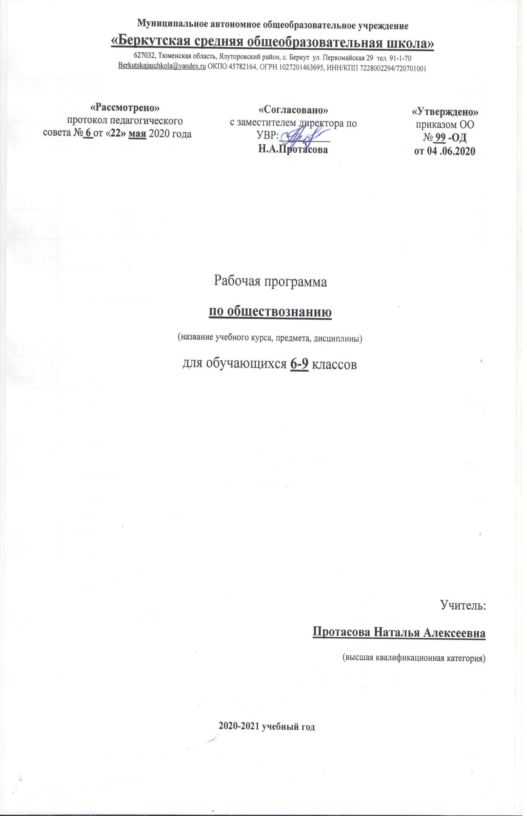

Рабочая программа

**по геометрии**

(название учебного курса, предмета, дисциплины)

для обучающихся **11** класса

Учитель:

**Кадырова Асия Наильовна**

(высшая квалификационная категория)

**2020-2021 учебный год**

**Пояснительная записка**

Рабочая программа по геометрии для обучающихся 11 класса филиала МАОУ «Беркутская СОШ» «Зиновская СОШ » составлена на основе Федерального государственного образовательного стандарта 05.03. 2004г. № 1089, с внесенными изменениями от 23.06.2015г.; примерной программы основного или среднего общего образования (базовый уровень) по математике; с учетом авторской программы «Геометрия» под редакцией Л. С. Атанасян и др. Составитель Бурмистрова Т.А.; учебного плана школы на 2019-2020 учебный год; положения о рабочей программе. Реализация программы осуществляется за счет обязательной части учебного плана МАОУ «Беркутская СОШ» в предметной области «Математика» составляет в количестве 2 часов в неделю, всего 68 учебных часов.

**Цель изучения:**

➢ **овладение** системой математических знаний и умений, необходимых для применения в практической деятельности, изучения смежных дисциплин, продолжения образования;

➢ **интеллектуальное развитие,** формирование качеств личности, необходимых человеку для полноценной жизни в современном обществе: ясность и точность мысли, критичность мышления, интуиция, логическое мышление, элементы алгоритмической культуры, пространственных представлений, способность к преодолению трудностей;

➢ **формирование представлений** об идеях и методах математики как универсального языка науки и техники, средства моделирования явлений и процессов;

➢ **воспитание** культуры личности, отношения к математике как к части общечеловеческой культуры, понимание значимости математики для научно-технического прогресса;

➢ **приобретение** конкретных знаний о пространстве и практически значимых умений, формирование языка описания объектов окружающего мира, для развития пространственного воображения и интуиции, математической культуры, для эстетического воспитания обучающихся. Изучение геометрии вносит вклад в развитие логического мышления, в формирование понятия доказательства.

**Задачи изучения:**

➢ развить пространственные представления и изобразительные умения; освоить основные факты и методы стереометрии, познакомиться с простейшими пространственными телами и их свойствами;

➢ овладеть символическим языком математики, выработать формально-оперативные математические умения и научиться применять их к решению геометрических задач;

➢ сформировать представления об изучаемых понятиях и методах как важнейших средствах математического моделирования реальных процессов и явлений.

**Общеучебные умения, навыки и способы деятельности**

В ходе освоения содержания геометрического образования учащиеся овладевают разнообразными способами деятельности, приобретают и совершенствуют опыт:

построения и исследования математических моделей для описания и решения прикладных задач, задач из смежных дисциплин;

выполнения и самостоятельного составления алгоритмических предписаний и инструкций на математическом материале; выполнения расчетов практического характера; использования математических формул и самостоятельного составления формул на основе обобщения частных случаев и эксперимента;

самостоятельной работы с источниками информации, обобщения и систематизации полученной информации, интегрирования ее в личный опыт;

проведения доказательных рассуждений, логического обоснования выводов, различения доказанных и недоказанных утверждений, аргументированных и эмоционально убедительных суждений;

самостоятельной и коллективной деятельности, включения своих результатов в результаты работы группы, соотнесение своего мнения с мнением других участников учебного коллектива и мнением авторитетных источников

**Учебно-тематическое планирование по геометрии в 11 классе (2 ч в неделю, всего 68 ч)**

|  |  |  |  |  |  |
| --- | --- | --- | --- | --- | --- |
| № п/п | Дата | Тема | Количество часов | Формы занятий | |
| Теоретические | Контрольные работы, зачеты |
| 1 |  | **Глава №5.** Метод координат в пространстве | 15 | 13 | 1; Зачет1 |
|  |  | Прямоугольная система координат в пространстве. Координаты вектора. Связь между координатами векторов и координатами точек. Простейшие задачи в координатах. Угол между векторами.  Скалярное произведение векторов. Вычисление углов между прямыми и плоскостями. |  |  |  |
| 2 |  | **Глава № 6**. Цилиндр, конус и шар | 16 | 14 | 1; Зачет 1 |
|  |  | Цилиндр и конус. Усеченный конус. Основание, высота, боковая |  |  |  |
| 3 |  | **Глава № 7**. Объемы тел | 17 | 15 | 1;Зачет 1. |
|  |  | Объем прямоугольного параллелепипеда. Объем прямой призмы и цилиндра. Объем наклонной призмы, пирамиды и конуса. Объем шара и площадь сферы. |  |  |  |
| 4 |  | Заключительное повторение и подготовка к итоговой аттестации | 20 | 19 | 1 |
|  |  | Всего | 68 | 62 | 4; Зачет 3 |

**ОСНОВНОЕ СОДЕРЖАНИЕ** учебного предмета

**Глава V. Метод координат в пространстве(15 часов).**

Прямоугольная система координат в пространстве. Координаты вектора. Связь между координатами вектора и координатами точек. Простейшие задачи в координатах. Угол между векторами. Вычисление углов между прямыми и плоскостями. Центральная симметрия. Осевая симметрия. Зеркальная симметрия. Параллельный перенос.

*Контрольная работа №1по теме «Векторы»*

**Знать:**

➢ понятие прямоугольной системы координат в пространстве;

➢ понятие координат вектора в прямоугольной системе координат;

➢ понятие радиус-вектора произвольной точки пространства;

➢ формулы координат середины отрезка, длины вектора через его координаты, расстояние между двумя точками;

➢ понятие угла между векторами;

➢ понятие скалярного произведения векторов;

➢ формулу скалярного произведения в координатах;

➢ свойства скалярного произведения;

➢ понятие движения пространства и основные виды движения.

**Уметь:**

➢ строить точки в прямоугольной системе координат по заданным её координатам и находить координаты точки в заданной системе координат;

➢ выполнять действия над векторами с заданными координатами;

➢ доказывать, что координаты точки равны соответствующим координатам её радиус-вектора, координаты любого вектора равны разностям соответствующих координат его конца и начала;

➢ решать простейшие задачи в координатах;

➢ вычислять скалярное произведение векторов и находить угол между векторами по их координатам;

➢ вычислять углы между прямыми и плоскостям;

➢ строить симметричные фигуры.

**Глава VI. Цилиндр, конус и шар(16 часов).**

Понятие цилиндра. Площадь поверхности цилиндра. Понятие конуса. Площадь поверхности конуса. Усечённый конус. Сфера и шар. Уравнение сферы. Взаимное расположение сферы и плоскости Касательная плоскость к сфере. Площадь сферы.

*Контрольная работа №2 по теме «Цилиндр, конус и шар»*

**Знать:**

➢ понятие цилиндрической поверхности, цилиндра и его элементов (боковая поверхность, основания, образующие, ось, высота, радиус;

➢ формулы для вычисления площадей боковой и полной поверхностей цилиндра;

➢ понятие конической поверхности, конуса и его элементов (боковая поверхность, основание, вершина, образующая, ось, высота), усечённого конуса;

➢ формулы для вычисления площадей боковой и полной поверхностей конуса и усечённого конуса;

➢ понятия сферы, шара и их элементов (центр, радиус, диаметр);

➢ уравнение сферы в заданной прямоугольной системе координат;

➢ взаимное расположение сферы и плоскости;

➢ теоремы о касательной плоскости к сфере;

➢ формулу площади сферы.

**Уметь:**

➢ решать задачи на вычисление боковой и полной поверхностей цилиндра;

  **Глава VII. Объёмы тел (17 часа). П**онятие объёма. Объём прямоугольного параллелепипеда. Объём прямой призмы. Объём цилиндра. Вычисление объёмов тел с помощью определенного интеграла. Объём наклонной призмы. Объём пирамиды. Объём конуса. Объём шара. Объём шарового сегмента, шарового слоя и шарового сектора. Площадь сферы.

*Контрольная работа №3 по теме «Объёмы тел »*

**Знать:**

➢ понятие объёма, основные свойства объёма;

➢ формулы нахождения объёмов призмы, в основании которой прямоугольный треугольник и прямоугольного параллелепипеда;

➢ правило нахождения прямой призмы;

➢ что такое призма, вписана и призма описана около цилиндра;

➢ формулу для вычисления объёма цилиндра;

➢ способ вычисления объёмов тел с помощью определённого интеграла, основную формулу для вычисления объёмов тел;

➢ формулу нахождения объёма наклонной призмы;

➢ формулы вычисления объёма пирамиды и усечённой пирамиды;

➢ формулы вычисления объёмов конуса и усечённого конуса;

➢ формулу объёма шара;

➢ определения шарового слоя, шарового сегмента, шарового сектора, формулы для вычисления их объёмов;

➢ формулу площади сферы.

**Уметь:**

➢ Объяснять, что такое объём тела, перечислять его свойства и применять эти свойства в несложных ситуациях;

➢ применять формулы нахождения объёмов призмы при решении задач;

➢ решать задачи на вычисления объёма цилиндра;

➢ воспроизводить способ вычисления объёмов тел с помощью определённого интеграла;

➢ применять формулу нахождения объёма наклонной призмы при решении задач;

➢ решать задачи на вычисление объёмов пирамиды и усечённой пирамиды;

➢ применять формулы вычисления объёмов конуса и усечённого конуса при решении задач применять формулу объёма шара при решении задач;

➢ различать шаровой слой, сектор, сегмент и применять формулы для вычисления их объёмов в несложных задачах;

➢ применять формулу площади сферы при решении задач.

**Обобщающее повторение. Решение задач (20часов).**

Параллельность прямых и плоскостей. Перпендикулярность прямых и плоскостей. Многогранники. Метод координат в пространстве.

Цилиндр, конус и шар. Объёмы тел.

**Знать:**

основные определения и формулы изученные в курсе геометрии.

**Уметь:**

применять формулы при решении задач.

**/ Требования к уровню подготовки обучающихся в 11 классе**

В результате изучения курса геометрии 11 класса обучающиеся должны:

**знать/понимать**

решать задачи на вычисление боковой и полной поверхностей конуса и усечённого конуса;

**Требования к уровню подготовки обучающихся в 11 классе**

В результате изучения курса геометрии 11 класса обучающиеся должны:

**знать/понимать**

существо понятия математического доказательства; примеры доказательств;

как математически определенные функции могут описывать реальные зависимости; приводить примеры такого описания;

каким образом геометрия возникла из практических задач землемерия;

примеры геометрических объектов и утверждений о них, важных для практики;

смысл идеализации, позволяющей решать задачи реальной действительности математическими методами, примеры ошибок, возникающих при идеализации;

**уметь**

пользоваться языком геометрии для описания предметов окружающего мира;

распознавать геометрические фигуры, различать их взаимное расположение;

изображать геометрические фигуры; выполнять чертежи по условию задач;

осуществлять преобразования фигур;

распознавать на чертежах, моделях и в окружающей обстановке основные пространственные тела, изображать их;

в простейших случаях строить сечения и развертки пространственных тел;

проводить операции над векторами, вычислять длину и координаты вектора, угол между векторами;

решать геометрические задачи, опираясь на изученные свойства фигур и отношений между ними, применяя дополнительные построения, алгебраический и тригонометрический аппарат, идеи симметрии;

проводить доказательные рассуждения при решении задач, используя известные теоремы, обнаруживая возможности для их использования;

решать простейшие планиметрические задачи в пространстве;

использовать приобретенные знания и умения в практической деятельности и повседневной жизни для:

➢ описания реальных ситуаций на языке геометрии;

➢ расчетов, включающих простейшие тригонометрические формулы;

➢ решения геометрических задач с использованием тригонометрии;

➢ решения практических задач, связанных с нахождением геометрических величин (используя при необходимости справочники и технические средства);

➢ построений геометрическими инструментами (линейка, угольник, транспортир, циркуль)

➢ формулы координат середины отрезка, длины вектора через его координаты, расстояние между двумя точками;

➢ понятие угла между векторами;

➢ понятие скалярного произведения векторов;

➢ формулу скалярного произведения в координатах;

➢ свойства скалярного произведения;

➢ понятие движения пространства и основные виды движения.

**Уметь:**

➢ строить точки в прямоугольной системе координат по заданным её координатам и находить координаты точки в заданной системе координат;

➢ выполнять действия над векторами с заданными координатами;

➢ доказывать, что координаты точки равны соответствующим координатам её радиус-вектора, координаты любого вектора равны разностям соответствующих координат его конца и начала;

➢ решать простейшие задачи в координатах;

➢ вычислять скалярное произведение векторов и находить угол между векторами по их координатам;

➢ вычислять углы между прямыми и плоскостям;

➢ строить симметричные фигуры.

**Календарно-тематическое планирование по геометрии в 11 классе** .

2 урока в неделю, всего 68 часов. Учебник Атанасян Л.С. и др. Геометрия 10-11 класс, Просвещение 2017год.

Атанасян Л.С. Программа для общеобразовательных учреждений, Геометрия 10-11 классы. Просвещение 2010г.

**Учебно-методическое обеспечение программы**

1. Федеральный компонент государственных образовательных стандартов среднего (полного) общего образования (приказ Минобрнауки от 05.03.2004г. № 1089).

2. Примерная программа общеобразовательных учреждений по геометрии 10–11 классы, к учебному комплексу для 10-11 классов (авторы Л.С. Атанасян, В.Ф. Бутузов, С.В. Кадомцев и др., составитель Т.А. Бурмистрова – М: «Просвещение», 2010 – М: «Просвещение», 2010. – с. 19-21).

3. Геометрия: учеб, для 10—11 кл. / [Л. С. Атанасян, В. Ф. Бутузов, С. В. Кадомцев и др.]. — М.: Просвещение, 2017г..

4. Зив Б.Г. Геометрия: дидактические материалы для 11 кл. / Б.Г. Зив, В.М. Мейлер. — М.: Просвещение, 2009.

5. Газета «Математика» - приложение к газете «Первое сентября».

6. Ершова А.П. Геометрия 11 класс. Самостоятельные и контрольные работы, Москва, «Илекса», 2003

7. Айвазян Д.Ф. Геометрия 11 класс. Поурочные планы по учебнику Л.С Атанасяна. Часть 1,2. Волгоград, «Учитель-АСТ», 2004

8. Ященко И.В. Математика Профильный уровень. Издательство «Экзамен» 2020г.

9. Ященко И.В. Математика Базовый уровень. Издательство «Экзамен»2020г.